AGENDA DIÁRIA 2° ANO, 15 DE ABRIL.

1ª AULA: EXTRA
Link da aula: https://youtu.be/caHbhiZp_-I
Passo 01 – Procure um espaço amplo. Vista uma roupa confortável, leve e tênis. Tenha sempre próximo uma garrafa com água.
Passo 02- Precisaremos dos seguintes materiais: esponja, 2 recipientes pequenos- um com água e outro vazio
Não se preocupe se não conseguir realizar todos os exercícios. Faça no seu ritmo.

2ª AULA: GEOGRAFIA
Objeto de Conhecimento: Sala de aula.
Aprendizagens Essenciais: Identificar objetos e lugares do espaço escolar em imagens e mapas.
Capítulo 6: Minha sala de aula.
Link da aula: https://youtu.be/jpsvQUNnsrE
Atividade e explicação: páginas 100 a 105 no livro 2.

3ª AULA: INGLÊS
Bom dia!
Hoje temos prova de inglês. No link tem a explicação das questões da prova. Não haverá chamada pelo meet para a realização da prova. O aluno deve ver as orientações pelo vídeo e caso tenha alguma dúvida, entrar em contato com a professora (991839273).
Link da aula: https://youtu.be/you3xFgpcHA
Não é necessário enviar fotos da prova para o privado da professora, pois a prova deve ser entregue na escola nas datas que foram estabelecidas pela coordenação.

4ª AULA: MATEMÁTICA
Objeto de Conhecimento: Representação do espaço.
Aprendizagens Essenciais: Descrever a posição de objetos no espaço tendo o próprio corpo como referência. Identificar, em ilustrações figuras geométricas planas em diferentes posições, nomeando-as adequadamente. Identificar as características de figuras geométricas espaciais presentes em objetos do cotidiano.
Capítulo 5: Um mundo de formas.
Link da aula: https://youtu.be/PKKS6qKnwl4
Explicação: páginas 132 e 133.

ATIVIDADE NO CADERNO
Colégio Nunes Moraes – Dedicação e Compromisso
Aluno (a) __________________________________
Data____/_____/_____
01. Faça um X no quadradinho da figura geométrica que tenha a forma da bola de futebol.
a)

b) 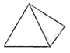

c) 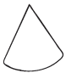

d)

02. Que figuras planas estão representadas abaixo?

03. A última rodada de um jogo de xadrez está representada na figura a seguir.
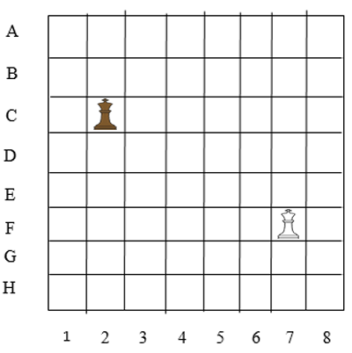
Nessa rodada, em que posições, respectivamente, estão o rei marrom e o rei branco?

a) e.

b) e.

c) e.

d) e.

Forte abraço!

